**Tout d'abord, qu'est-ce que le scrolling ?**

Algorithme et Programmation

Le scrolling (en français "défilement") est une technique pour faire défiler la page (ou du contenu sur la page) de façon horizontale ou verticale si la page (on son contenu) est trop grande pour être affichée en une fois.

Cette technique est employée principalement dans les jeux vidéo avec des plateformes (où le niveau est trop grand et ne peut pas être affiché en une fois), mais aussi sur les pages web (où il faut "scroller" pour voir le reste de la page), etc...

**Étape 1 : Création de l’arrière plan**



*Pour notre décor nous pouvons choisir un décor déjà présent sur scratch. Prenons par exemple le décor stars.*

*Notre arrière plan doit être copier pour devenir un Lutin car un arrière plan n’a pas de code «****mouvement****»*



Arrière plan Stars

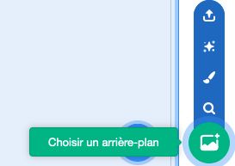

Image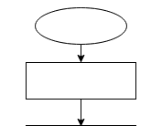

*Sélectionner la totalité de l arrière plan pour le copier et le coller en tant que lutin.*

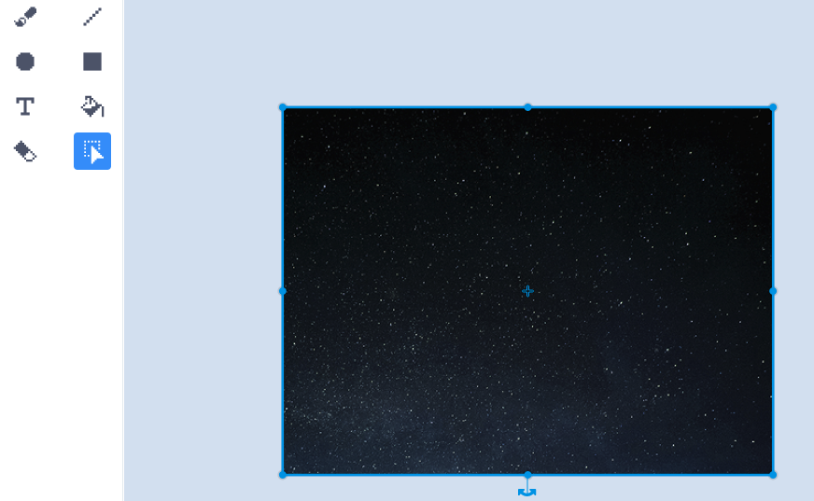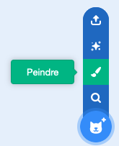

**Outil sélectionner**

*Au démarrage du jeu , le décor doit apparaître en arrière plan*



***Mettre en arrière plan Complète l’organigramme pour mettre notre décor en arrière plan. Fait ton algorithme par bloc sur SCRACH***



Image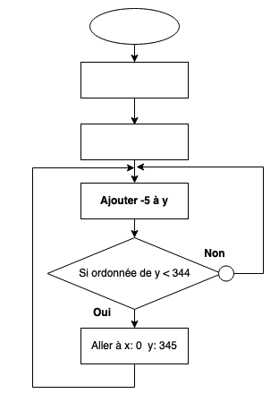

**Étape 2 : Déplacement du Sprite « stars »**

***A quoi correspondent le X et le Y ?***

*X correspond à*

*Y correspond à*



***Centrer notre lutin***

*Nous voulons centrer notre décor. Renseigne le X et Y pour que le décor soit au milieu. Compléter l’organigramme ci-dessous.*



*Nous voulons déplacer notre Lutin « Stars » de Haut en bas !*



***Quelle est l’unité de 344 et 345 ?***

***Quel est l’événement de cet organigramme ?***

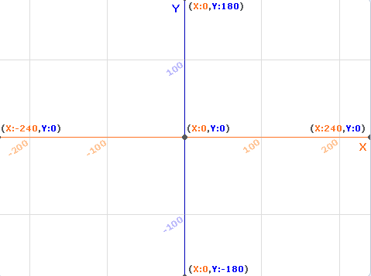

***Défilement de l’arrière plan***

*Nous voulons faire défiler notre décor de haut en bas. Compléter l’algorithme par bloc du lutin « Stars » à partir l’organigramme ci-dessous.*



***Dupliquer***

*Il nous faut un deuxième décore identique pour combler le trou lorsque le premier décor se déplace. Dupliquer le décor « Stars » et modifier son origine en x= 0 et y= 345 pour qu’il commence en haut du premier décor. Tester le programme.*



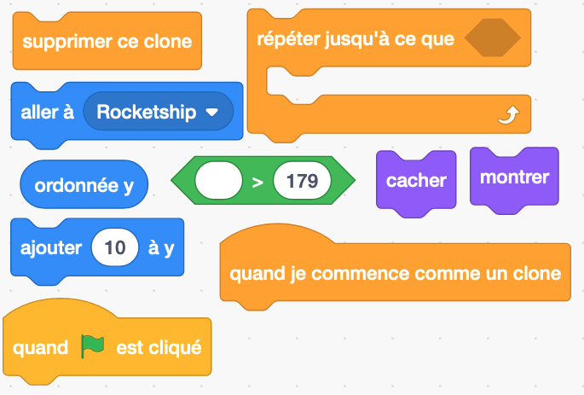

**Étape 3 : déplacement du lutin principal**

***Déplacer le lutin***

*Faire l’algorithme par bloc du déplacement du Lutin principal en respectant le cahier des charges et des solutions retenues dans votre groupe.*



***Animer le lutin***

*Faire l’algorithme par bloc due l’animation du lutin en utilisant plusieurs costumes*



**Étape 4 : Programmation du Tir**

***Choix du projectile pour le tir***

*Nous voulons faire tirer notre lutin principal lorsque l’on appuie sur une touche.*

*Choisir sur internet une image d’un projectile libre de droit ou créer son propre projectile.*



***Qu’est-ce que la licence Créative common ?***



***Quel format de musique connaissez-vous ?***



***Déclenchement du tir***

*Nous voulons faire tirer notre lutin principal lorsque l’on appuie sur une touche.*

*À partir de l’algorithme littéral du lutin principal faire l’algorithme par bloc. Du déclenchement du tir.*

*Algorithme littéral :*

***Début***

***Si touche espace pressée alors***

***Créer un clone du projectile***

***Jouer le son lazer***

***Fin si***

***Retour***



***Positionnement et déplacement du projectile***

*Une fois la barre d’espace pressée le projectile doit sortir de notre lutin principal., se déplacer et apparaitre jusqu’à ce qu’il atteigne le haut ou le bas de notre écran. À partir des blocs donnés faire l’algorithme littéral et ensuite l’algorithme par bloc du déplacement du projectile.*

*Que remarquez-vous ?*

*Modifier le programme pour palier à ce problème ?*



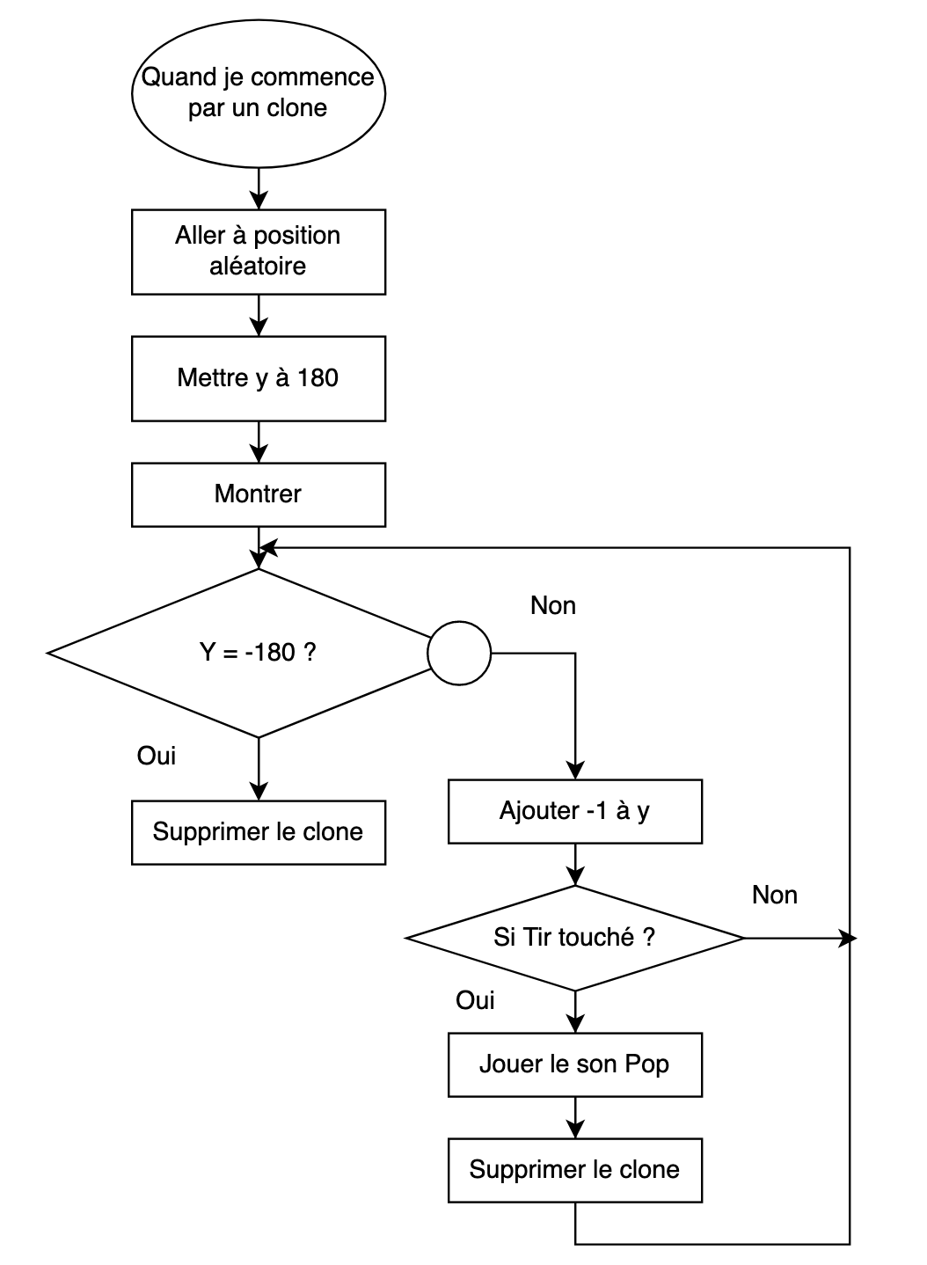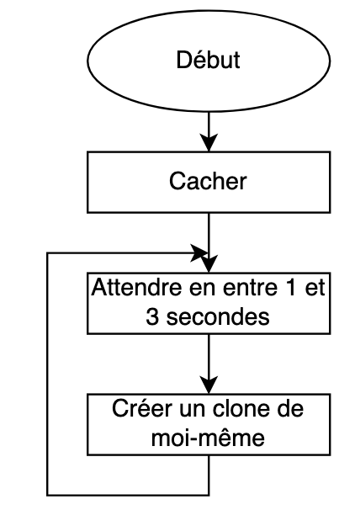

**Étape 5 : Programmation des obstacles**

***Choix des « Méchants »***

*Nous voulons que les méchants se déplacent de haut en bas ou de gauche à droite suivant le thème de votre jeu.*

*Faire l’algorithme par bloc en s’aidant de l ’organigramme.*



***Modifier votre programme pour faire avancer les clones avec une vitesse différente ?***



***Faire un programme pour faire apparaitre des clones dans le sens contraire du programme précédent***



**Étape 6 : Programmation du score**

***A quoi sert une variable ?***



**Étape 7 : Programmation des vies**

***Sur le lutin « méchant » :***

*Si le méchant touche le héros alors jouer un son « touché » ,supprimer le clone, envoyer le message « touché » à tous le monde .*



*Faire l’algorithme littéral du score et modifier le programme du projectile pour afficher le score.*



***Apparence du lutin « vie » :***

*Choisir dans la bibliothèque scratch le lutin coeur.*

*Créer 2 costumes supplémentaires avec un costume 2 coeurs et un costume 3 coeurs.*



***Sur le lutin « héros » :***

*Quand je reçois le message « touché » faire clignoter le héros*



***Programme du lutin vie » :***

*Début*

*Créer une variable vie*

*Mettre variable vie à 3*

*Afficher 3 vies*

*Quand je reçois « touché »*

*Ajouté -1* vie b*asculer sur le costume « Vie »*

**Étape 8 : Programmation des temps**

*Rappel : le jeux doit durer 5mn.*

*Faire le programme du compte à rebours*



***Le jeux fonctionne-t-il ?***



***Qu’est-ce-qui dysfonctionne ?***



***Que faut-il modifier ?***



**Étape: Tester le jeu**

**Étape : ÉVOLUTION DU JEUX**

***Ajouter un boss final :***

* ***Il peut tirer***
* ***Se déplacer sur tout l’écran***
* ***Il a une barre de vie***



***Mettre un « Game Over » pour la fin du jeu***



***Le joueur perd des points si l e méchant touche le bord.***

